Stadt Babenhausen  - Pressemitteilung - |  | 
Stadtverwaltung Babenhausen, Marktplatz 2, 64832 Babenhausen  Postfach 11 09, 64824 Babenhausen/Hessen | Datum: 21.10.2026

Update: Neubau der Brücke in Sickenhofen schreitet planmäßig voran

Die Arbeiten am Neubau der Brücke sick006 über den Richerbach in Sickenhofen kommen weiterhin zügig voran. Ein wichtiger Meilenstein konnte bereits am vergangenen Donnerstag, den 15. Oktober 2026, erreicht werden. An diesem Tag wurden planmäßig die ersten tragenden Bauteile der neuen Brücke betoniert.
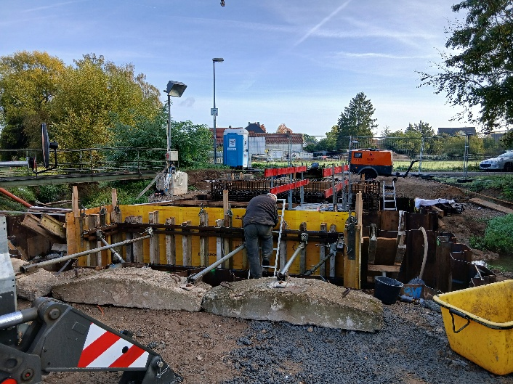
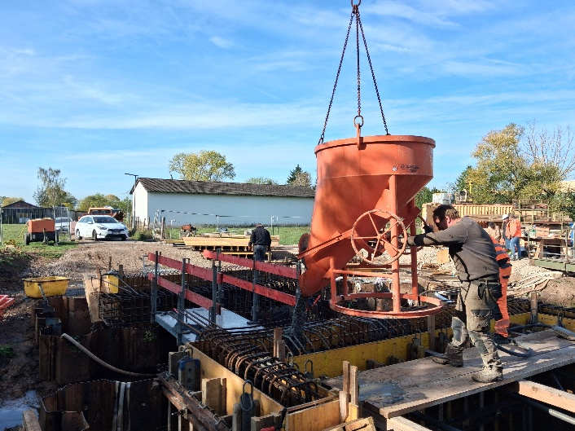

Damit liegt die Baumaßnahme weiterhin im vorgesehenen Zeitplan. Nach aktuellem Stand gehen wir davon aus, dass die neue Brücke bis Ende dieses Jahres fertiggestellt werden kann.
Im Zuge des Neubaus wird auch die Fahrbahnbreite auf 4,50 Meter erweitert. Hintergrund sind insbesondere die veränderten Anforderungen der Forst- und Landwirtschaft. Da die dort eingesetzten Fahrzeuge und Maschinen zunehmend größer werden, ist eine entsprechende Anpassung der Fahrbahnbreite notwendig. Diesen Anforderungen tragen wir auch bei weiteren Brückenneubauten in unserem Stadtgebiet Rechnung.

Wir freuen uns über den bisherigen Baufortschritt und darüber, dass mit der Betonage der ersten tragenden Bauteile ein weiterer wichtiger Schritt zur Fertigstellung erreicht wurde. Sofern die weiteren Arbeiten planmäßig verlaufen, steht einer Fertigstellung bis zum Jahresende derzeit nichts im Wege. Über den weiteren Verlauf der Baumaßnahme werden wir selbstverständlich informieren.

Dominik Stadler
Bürgermeister

